

**CENTRO UNIVERSITÁRIO CARIOCA**

**GABRIEL MATHEUS DE CARVALHO FERNANDES**

**RENATO NASCIMENTO**

**DESENVOLVIMENTO DE MÉTODOS PARA LEVANTAMENTO DE DADOS FINANCEIROS PARA CONSTRUÇÃO DE CARTEIRAS DE INVESTIMENTOS**

**RIO DE JANEIRO**

**2020**

**GABRIEL MATHEUS DE CARVALHO FERNANDES**

**RENATO NASCIMENTO**

**DESENVOLVIMENTO DE MÉTODOS PARA LEVANTAMENTO DE DADOS FINANCEIROS PARA CONSTRUÇÃO DE CARTEIRAS DE INVESTIMENTOS**

Trabalho de Conclusão de Curso apresentado ao Centro Universitário Carioca, como requisito parcial para obtenção do grau de Bacharel em Ciência da Computação

Orientador: Prof. D.Sc Sérgio Assunção Monteiro

**RIO DE JANEIRO**

**2020**

GABRIEL MATHEUS DE CARVALHO FERNANDES

RENATO NASCIMENTO

DESENVOLVIMENTO DE MÉTODOS PARA LEVANTAMENTO DE DADOS FINANCEIROS PARA CONSTRUÇÃO DE CARTEIRAS DE INVESTIMENTOS

Trabalho de Conclusão de Curso apresentado ao Centro Universitário Carioca, como requisito parcial para obtenção do grau de Bacharel em Ciência da Computação

BANCA EXAMINADORA

______________________________________________

Prof. Sérgio Monteiro Assunção, D.Sc - Orientador

Centro Universitário Carioca

________________________________________________

Prof. André Luiz Avelino Sobral, M.Sc

Centro Universitário Carioca

________________________________________________

Prof. Alberto Tavares da Silva, D.Sc

Centro Universitário Carioca

**AGRADECIMENTOS**

**Agradecimento ao amor da minha vida e melhor amiga Julia Mendonça , por ter me ajudado em todos os momentos difíceis e me motivado sempre que necessário. Se eu consegui concluir esse trabalho foi também por sua causa.**

**AGRADECIMENTO RENATO**

**Agradecimento ao orientador Sérgio Monteiro por seu auxílio em todo o processo de desenvolvimento do projeto, bem como por estar sempre disponível para nos aconselhar sobre a melhor forma de agir em todas as situações**

**RESUMO**

Métodos de análises financeiras têm sido muito utilizados desde os anos de 1950 após o surgimento do modelo Markowitz para construção de carteiras de investimento. Desde então, muitos outros métodos foram desenvolvidos, dentre esses, os que tiveram maior sucesso devido sua facilidade foram os modelos de Black–Scholes, CAPM *(Capital Asset Pricing Model)*. Para aplicar qualquer um desses modelos, é necessário ter bastante conhecimento dos dados financeiros e é exatamente em que este trabalho se concentra: no levantamento de dados financeiros e na sua análise, através do desenvolvimento de programas.

**Palavras chave:** mercado financeiro, Black-Scholes, CAPM, algoritmo.

**ABSTRACT**

Methods of financial analysis have been widely used since the 1950s, after the introduction of the Markowitz model to build investment portfolios. Since then, many other methods have been developed, among which the most successful were the Black-Scholes model and the CAPM (Capital Asset Pricing Model). To apply any of these models, it is necessary to have enough knowledge of financial data and this is exactly where this work focuses: in the collection of financial data and in it’s analysis, through the development of programs.

**Keywords:** financial market, Black-Scholes, CAPM, algorithm.

**LISTA DE ILUSTRAÇÕES**

Figura 1 - Exemplo de Distribuição Gaussiana 25

Figura 2 - Exemplo de Distribuição Poisson 25

Figura 3 - Exemplo de Distribuição Pascal 26

Figura 4 - Equação do Beta 27

Figura 5 - Equação do d1 29

Figura 6 - Equação do d2 29

Figura 7 - Equação Completa do Black Scholes 29

Figura 8 - Diagrama do Mercado de Capitais 32

Figura 9 - Trecho da função pega_media 34

Figura 10 - Trecho do código Beta CAPM 37

Figura 11 - Trecho do código Black-Scholes 40

Figura 12 - Exemplo de Análise Beta com ação ABEV3 41

Figura 13 - Exemplo de Análise Beta com ação ELET3 42

Figura 14 - Exemplo de Análise Beta com Ação FIBR3 42

Figura 15 - Exemplo de Análise CAPM da Ambev em 2016 43

Figura 16 - Exemplo de Análise CAPM da Eletrobras em 2017 44

Figura 17 - Análise da Petrobras em 2014 45

Figura 18 - Análise da Petrobras de maio a junho de 2014 46

Figura 19 - Análise da Petrobras em 2015 47

Figura 20 - Análise da Petrobras de abril a maio de 2015 48

Figura 21 - Análise da Petrobras de junho a julho de 2015 48

Figura 22 - Análise da Petrobras em 2016 49

Figura 23 - Análise da Petrobras de fevereiro a março de 2016 50

Figura 24 - Análise da Petrobras de abril a maio de 2016 50

Figura 25 - Análise da Petrobras do fim de maio de 2016 51

SUMÁRIO

1 INTRODUÇÃO 11

1.1 Objetivo do Trabalho 11

1.2 Estrutura do Trabalho 11

2 REVISÃO BIBLIOGRÁFICA 13

2.1 Mercado de Capitais 13

2.2 Bolsa de Valores 13

2.3 Distribuição Pública de Ações 13

2.3.1 Quantidade Ofertada 14

2.4 Companhia de Capital Aberto 14

2.5 Mercado de Ações 15

2.5.1 Risco 15

2.5.2 Índice de Ações 15

2.5.2.1 Índice Bovespa 15

2.5.2.2 Índice de Negociabilidade 16

2.5.2.3 Outros Índices 16

2.6 Mercado de Derivativos 17

2.6.1 Opções 17

2.7 Investidor 18

2.7.1 Conservador 18

2.7.2 Agressivo 18

2.7.3 Trader 18

2.7.4 Investidor de Longo Prazo 19

2.8 Sistema de Pagamento Brasileiro 19

2.8.1 Sistema de Transferência de Reserva 19

2.8.2 Câmaras com Acesso Direto ao STR 20

2.8.3 Mescanismos de Mitigação de Risco e Estruturas de Salvaguardas 20

2.8.4 Rede de Comunicação Abrangente 20

2.9 Empréstimos de Ativos 20

2.10 Conceituação Internacional de Elementos do Mercado 21

2.10.1 Bolsa 21

2.10.2 Entidade de Registro 21

2.10.3 Sistema de Liquidação 21

2.10.4 Contraparte Central 22

2.10.5 Central Depositária 22

2.10.6 Sistema de Negociação Direcionado por Ordens 22

2.10.7 Acesso Direto Ao Mercado 22

2.10.8 Melhor Execução de Ordem 22

2.10.9 Compensação Multilateral 22

2.10.10 Novação 22

2.10.11 Certeza de Liquidação 23

2.10.12 Finalidade e Irrevogabilidade 23

2.10.13 Liquidação Bruta em Tempo Real 23

2.10.14 Liquidação Diferida 23

2.10.15 Entrega Contra Pagamento 23

2.10.16 Desmaterialização 23

2.11 Estatística 23

2.11.1 Média 23

2.11.2 Variância 24

2.11.3 Distribuição 24

2.11.3.1 Distribuição Gaussiana 24

2.11.3.2 Distribuição Poisson 25

2.11.3.3 Distribuição Pascal 25

2.12 Métodos Para Analisar Carteiras de Investimentos 26

2.12.1 CAPM 26

2.12.1.1 Dados Disponíveis 28

2.12.2 Black-Scholes 28

2.12.2.1 Dados Disponíveis 30

3 DESENVOLVIMENTO DA METODOLOGIA DO TRABALHO 31

3.1 O Problema 32

3.2 Análise dos Códigos Desenvolvidos 32

3.2.1 Entrada e Tratamento de Dados 32

3.2.1.1 Função Pega_Media 32

3.2.1.2 Função Pega_Indice 33

3.2.1.3 Função Pega_Selic 33

3.2.2 Código Beta CAPM 34

3.2.2.1 Entrada dos Dados 34

3.2.2.2 Processamento dos Dados 35

3.2.2.3 Saída do Dados 36

3.2.3 Código CAPM 36

3.2.3.1 Processamento dos Dados 37

3.2.3.2 Saída dos Dados 37

3.2.4 Código Black-Scholes 38

3.2.4.1 Entrada dos Dados 38

3.2.4.2 Processamento dos Dados 38

3.3 Análise de Dados 39

3.3.1 Análise Pelo Beta do CAPM 39

3.3.2 Análise do CAPM 42

4 ESTUDO DE CASO DA PETROBRAS 44

4.1 Estudo da Petrobras em 2014 44

4.2 Estudo da Petrobras em 2015 46

4.3 Estudo da Petrobras em 2016 48

4.4 Conclusão do Estudo da Petrobras 50

5 CONSIDERAÇÕES FINAIS 51

5.1 Trabalhos Futuros 51

REFERÊNCIAS BIBLIOGRÁFICAS 52

**1 INTRODUÇÃO**

O mercado financeiro tem forte repercussão nas relações econômicas. Muito estudo já foi realizado sobre o mesmo, mas, ainda hoje, existe muita demanda por mais conhecimento a respeito do mesmo. Isso, ocorre, devido à dinâmica das relações sociais. Como, por exemplo, tem-se o caso do *BitCoin* que é uma moeda virtual, considerada por muitos como algo instável, mas que, ainda assim, atrai muitos investidores (especuladores). Um exemplo claro de sua instabilidade pode ser visto em dezessete de outubro quando foi noticiado pelo Tecmundo que “A Bitcoin teve valorização de 450% nesta temporada e só neste mês atingiu uma cotação de quase US$ 5 mil, para depois cair 40% em duas semanas”

Este trabalho tem como objetivo desenvolver duas ferramentas para auxiliar na tomada decisões em relação a investimentos na bolsa de valores. Além disso, utiliza alguns dos códigos desenvolvidos para desenvolver um estudo de caso das ações da Petrobras na bolsa de valores

Estas ferramentas são algumas classes, programadas em Python, sem interface gráfica ou outros facilitadores, exigindo que o usuário que for fazer uso das mesmas precise ter algum conhecimento em programação.

A ideia é que através da visualização dos pontos onde o modelo indica que a ação é uma boa escolha de investimento e uma má escolha de investimento, o usuário possa fazer uma análise das principais notícias relacionada as datas onde tais pontos ocorreram e, deste modo, notar padrões que vão lhe auxiliar nos próximos investimentos.

**1.1 Objetivo do Trabalho**

O objetivo central do trabalho é desenvolver métodos, utilizando os modelos matemáticos CAPM e Black Scholes, para coletar e manipular dados financeiros para interpretar a influência da mídia na bolsa de valores, diminuindo assim o risco de se investir.

É importante esclarecer que apesar dos modelos matemáticos serem de grande auxílio nesse momento, as variações dos ativos são imprevisíveis. Os modelos, através da estatística, montam uma análise de comportamento e apenas isso é utilizado como critério de escolha. Um investidor mais experiente sabe analisar outros dados, como notícias, por exemplo, que interferem nos retornos dos ativos, positiva ou negativamente.

**1.2 Estrutura do Trabalho**

O trabalho está dividido em cinco capítulos. O primeiro capítulo é introdutório e apresenta a divisão do trabalho.

O segundo capítulo começa apresentando os principais termos do universo financeiro, pois a compreensão de tais termos é essencial para a compreensão dos modelos e até da linguagem técnica utilizada em certos pontos do trabalho.

Após este trecho, o capítulo introduz alguns conceitos da estatística que são exaustivamente usados nos modelos, sendo de vital importância que esses conceitos estejam claros. Por último, o capítulo apresenta e exemplifica os modelos da matemática financeira utilizados no desenvolvimento dos códigos: O CAPM e o Black-Scholes.

O terceiro capítulo contém o problema e a importância que tem o trabalho como um todo, tão como a importância do desenvolvimento dos códigos. Em seguida, a estrutura de todos os códigos desenvolvidos é detalhada e justificada. E, por último, estão apresentados diversos exemplos dos diagramas obtidos através das ferramentas desenvolvidas.

O quarto capítulo apresenta um estudo de caso da Petrobras nos últimos anos, comparando os resultados dos processamentos com as principais notícias e escândalos sobre a empresa de forma clara e imparcial. Por último, o capítulo 5 descreve a conclusão do trabalho.

**2 REVISÃO BIBLIOGRÁFICA**

**2.1 Mercado de Capitais**

O mercado de capitais é um sistema onde empresas que necessitam de capital emitem títulos para serem adquiridos por investidores que possuem capital excedente (GOMES, 2017).

O mercado pode se dividir em duas categorias, o primário e o secundário. No primário ocorre a troca entre os títulos das empresas e os recursos dos investidores. Já o mercado secundário é onde investidores vendem e compram títulos entre eles.

Alguns desses títulos, como as ações, representam frações da companhia e, portanto, não são resgatáveis em data pré-definida. Valor mobiliário é um tipo de título que pode ser escritural ou cartular. Os escriturais são representados e negociados apenas através de registros, não havendo movimentação física. Já os cartulares também são representados em material físico.

**2.2 Bolsa de Valores**

GOMES (2017) define bolsa de valores como um mercado onde são negociadas ações, contratos, fundos imobiliários, ouro, dólar e até títulos públicos federais. Nesse mercado, as transações são abertas e realizadas por meio de sistemas de negociação, permitindo a execução de operações tendo como contraparte a instituição responsável por este ambiente, o que garante segurança e transparência aos investidores.

**2.3 Distribuição Pública de Ações**

É quando, segundo a B3, uma companhia quer vender valores mobiliários ao público pela primeira vez. A empresa pode realizar ofertas subsequentes.

Primeiramente a empresa contrata uma instituição financeira para atuar como coordenadora da oferta. A decisão de realizar ou não a oferta deve ser decidida pelos acionistas da empresa em Assembleia Geral, no caso de sociedade anônima de capital fechado. No caso de limitada, em reunião dos cotistas.

A CVM então autoriza o pedido de abertura do capital da empresa e o pedido de registro da oferta de distribuição pública de ações, de acordo com as regras estabelecidas nas Instruções CVM 400/2003 e CVM 480/2009.

Após a autorização da CVM, é a vez da B3 autorizar a companhia a ter seus valores mobiliários negociados na bolsa, de acordo com as regras estabelecidas no Regulamento de Listagem de Emissores.

Quando a oferta das ações no mercado é liquidada, inicia-se a sua efetiva negociação em bolsa no mercado secundário. As ações passam a integrar a bolsa no mercado secundário da B3 no dia seguinte à divulgação do início e dois dias após a precificação.

**2.3.1** *Quantidade Ofertada*

A empresa define a quantidade de ações que será ofertada ao público, essa quantidade é chamada de oferta-base. Ela também pode ofertar uma quantidade maior de ações que são os chamados lote suplementar e lote adicional. A oferta destes lotes não é obrigatória, mas a sua previsão é necessária desde o início da oferta.

No caso do lote suplementar, um agente estabilizador recebe recursos que lhe permitirão efetuar compras com o objetivo de evitar a desvalorização da ação. A viabilidade da estabilização depende, portanto, da oferta de um lote suplementar de ações que pode ser de até 15% da quantidade da oferta-base.

Já no caso do lote adicional, ele é ofertado caso a demanda seja sensivelmente maior que a oferta-base e pode ser de até 20% do valor da oferta-base.

**2.4 Companhia de Capital Aberto**

Uma companhia de capital aberto é aquela que tem ações suas negociadas na bolsa de valores. O primeiro passo para que se dê a abertura de capital é estabelecer a empresa como uma S.A., tendo seu capital dividido em ações e sendo regulamentada pela lei nº. 6.404/1976 (LSA). (FORTUNA, 2010).

Uma empresa pode distribuir ações em dois tipos distintos de ofertas: a privada e a pública. A diferença principal entre elas é que só a segunda é divulgada para o público geral e apenas ela caracteriza uma empresa como empresa de capital aberto.

**2.5 Mercado de Ações**

O mercado de ações é composto por títulos e valores mobiliários cujo valor varia ao longo do tempo apenas em função das condições de oferta e demanda. O mercado é composto por ações emitidas pelas companhias de capital aberto, os índices de ações, os fundos de ações, certificados emitidos sobre ações, fundos de investimento imobiliários, entre outros.

Uma ação é a menor fração do capital das companhias ou sociedades anônimas. É um título patrimonial que concede todos os direitos e deveres de um sócio como a distribuição de lucros, por exemplo (GOMES, 2017).

As ações emitidas pelas empresas classificam-se em ordinárias (ON) ou preferenciais (PN) conforme possuam ou não direito a voto, respectivamente. Além disso, segundo PINHEIRO (2009), as preferenciais garantem ao acionista a prioridade no recebimento de dividendos e no reembolso de capital, no caso de dissolução da sociedade. Na nomenclatura dos ativos, as ações ordinárias possuem o dígito três e as preferenciais possuem o dígito, quatro, cinco ou seis dependendo de seu nível.

**2.5.1** *Risco*

Risco é a probabilidade de alguma incerteza impactar o desempenho de um investimento (CONGO, 2017). O risco pode ser classificado em risco sistemático e não sistemático dependendo se eventos internos ou externos ocorrem.

**2.5.2** *Índice de Ações*

Os índices acionários são números utilizados para representar o valor de mercado de uma carteira teórica de ações para observar sua evolução temporal, ou seja, resumem a evolução dos preços de um conjunto de ações em um único indicador (B3, 2017).

Com isso, eles podem ser usados para auxiliar um investidor a tomar a decisão de quais ações ele escolherá investir.

**2.5.2.1** Índice Bovespa

O Ibovespa é uma média ponderada de preços de ações. Quanto maior a liquidez da ação em determinado mercado, maior será o seu peso no índice (B3, 2017).

O princípio básico é a apuração de um valor para cada ação, que reflita o quanto ela foi negociada em relação às demais. A negociabilidade é a base para determinar quais ações serão escolhidas para integrar a carteira teórica e em que quantidades. Tais quantidades são escolhidas quadrimestralmente usando os seguintes critérios:

O ativo deve ter, no período de vigência das três carteiras anteriores, presença em pregão de 95% e participação em termos de volume financeiro maior ou igual a 0,1% no mercado a vista.

Além disso, não pode ter cotação inferior a R$ 1,00 e deve estar entre os ativos que, no período das três carteiras anteriores, em ordem decrescente de índice de negociabilidade, representam em conjunto 85% do somatório total desses indicadores.

O cálculo então do Ibovespa é calculado através de um somatório de um até a quantidade total de ações da carteira teórica. Tal somatório é composto pelo produto entre o último preço da ação e a quantidade teórica da mesma.

**2.5.2.2** Índice de Negociabilidade

O índice de negociabilidade é um somatório de um até o número total de pregões no período, dividido também pelo número total de pregões no período (B3, 2017).

O somatório é composto pela raiz do produto entre a quantidade de negócios com o ativo sobre o número total de negócios no mercado e o volume financeiro gerado pelo ativo sobre o volume total do mercado, sendo a segunda fração elevada ao quadrado.

**2.5.2.3** Outros Índices

Além destes, existem diversos outros índices com outros objetivos. O IBrX100, por exemplo, é o índice dos cem ativos de maior negociabilidade e representatividade do mercado de ações brasileiro. Ele possui um índice semelhante, o IBrX50, que difere apenas na quantidade de ativos demonstrados (B3, 2017).

Os *Mid Large Cap* (MLCX) e *Small Cap* (SMLL) são índices que medem o retorno de uma carteira composta por empresas de maior e menor capitalização, respectivamente. Os ativos são ponderados pelo valor das ações disponíveis à negociação.

**2.6 Mercado de Derivativos**

Os derivativos, segundo a CVM, são contratos que derivam a maior parte do seu valor de um ativo, taxa de referência ou índice. Esses contratos podem se dividir em quatro principais categorias:

Derivativos de ações; Derivativos financeiros que tem como ativo objeto alguma taxa ou índice; Derivativos agropecuários que tem como objeto commodities como café, boi, milho e outros; E por último, derivativos de energia e climáticos que tem como objeto energia elétrica, gás natural e outros.

Os principais tipos de mercado derivativo são ‘a termo’, futuro, swaps e opções. Contratos a termo são feitos quando o comprador e o vendedor se comprometem a comprar ou vender certa quantidade de um bem em uma data futura. Os contratos futuros são parecidos, a única diferença é que nesse caso apenas o comprador ou vendedor se compromete.

Os swaps, são contratos onde é negociado uma troca do índice de rentabilidade entre dois ativos.

**2.6.1** *Opções*

Um contrato de opção garante ao investidor o direito de comprar ou vender determinado ativo até certa data específica (SOLA, 2014). Em troca, o agente que vendeu este contrato é obrigado a vender ou comprar caso o primeiro queira, mas ganha com isso um valor prêmio devido ao risco assumido.

A opção pode ser de compra ou de venda. Ambas tem determinado em seu contrato o valor pelo qual o agente é obrigado a comprar ou vender o ativo e a data limite para o investidor optar para exercer esse direito ou não.

Vamos imaginar um exemplo prático de opção de compra. Supondo que exista uma opção de um ativo da AMBEV que vence em três meses, que o preço de exercício estabelecido nela seja de R$ 50, e que seu preço prêmio seja de R$ 0,25.

Se daqui a três meses o ativo estiver custando mais, como por exemplo, R$ 60, o investidor detentor da opção pode comprar o ativo por R$ 50 e vender logo a seguir por R$ 60, ganhando R$ 10. Porém, se o ativo estiver custando menos, como por exemplo, R$ 40, o investidor simplesmente optará por a não exercer o direito que a opção lhe concede.

**2.7 Investidor**

O investidor é uma pessoa que possui capital excedente e pretende lucrar com isso aplicando seus recursos em títulos negociados no mercado de capitais.

Porém, segundo BONA (2016), o dinheiro em si não é a motivação principal do investidor, e sim o que ele representa para o mesmo. Algumas pessoas investem para formar um patrimônio para si, já outras querem melhorar sua qualidade de vida, ou até mesmo quitar alguma dívida.

Elas possuem diferentes objetivos quando começam a investir e, portanto, existem diversos tipos diferentes de investidores. As principais categorias de investidor variam em relação a como lidam com o risco e como lidam com o prazo que irão resgatar seu lucro ou despesa.

**2.7.1** *Conservador*

O perfil conservador é o que não tolera perda e, por isso, se afasta do risco. Ele procura os investimentos mais garantidos e que possuem menos variação em relação ao mercado. O preço pago por essa garantia é que o lucro será menor que o dos outros perfis já que o lucro é diretamente proporcional ao risco. Esse perfil é o que geralmente é utilizando pelos investidores iniciantes (WILTGEN, 2016).

**2.7.2** *Agressivo*

O perfil agressivo é o que busca o maior lucro possível, mesmo que este venha acompanhado de certo risco. Segundo BONA (2016), ele procura os investimentos mais arriscados e que possuem maior variação em relação ao mercado. Com isso, o lucro é maior que o dos outros perfis, porém ele é submetido ao risco de não ter lucro, e talvez até ter despesas extras.

**2.7.3** *Trader*

O perfil *trader* é o que busca o retorno em relação a uma variação de curto prazo. Geralmente um *trader* compra e vende ações todos os dias, procurando lucrar sobre as oscilações do mercado.

FLORIDIA (2013) destaca que os *traders* são especuladores pois eles compram, ou vendem, sem ter a absoluta certeza que serão recompensados da melhor forma.

**2.7.4** *Investidor de Longo Prazo*

O perfil de longo prazo pretende comprar as ações e ficar com elas por um tempo predeterminado. Para tomar a decisão de comprar ou vender ele usa várias métricas diferentes de dados e estatísticas do histórico dos ativos.

Ele geralmente não vende as ações por necessidade, e sim se chegar à conclusão que existe algum outro investimento melhor a longo prazo (FLORIDIA, 2013).

**2.8 Sistema de Pagamentos Brasileiro**

Um sistema de pagamentos é o conjunto de regras e procedimentos utilizados para a transferência de recursos financeiros e liquidação de obrigações em um país.

O sistema brasileiro tem como objetivo o gerenciamento de riscos na compensação e na liquidação das transações financeiras realizadas no SFN.

Segundo SOUZA (2001), o SPB se caracteriza por:

Uso obrigatório de contrapartes centrais para a liquidação de obrigações de compensação multilateral; Certeza da liquidação dada pela contraparte central com base em mecanismos de gerenciamento de riscos e procedimentos para tratamento de casos de insolvência de participantes do sistema; Irrevogabilidade e a finalidade das liquidações;

Existem quatro importantes pilares associados à infraestrutura do SPB, são eles:

**2.8.1** *Sistema de Transferência de Reserva*

É um sistema de transferência de fundos onde apenas o titular da conta a ser debitada pode emitir a ordem de transferência. O STR foi instituído pela Circular nº 3.100, de 28 de março de 2002, disponível no endereço http://www.bcb.gov.br/?BUSCANORMA, e ele é gerido e operado pelo Banco Central.

O sistema operacionaliza praticamente todas as operações de liquidações e as operações interbancárias realizadas nos mercados monetário, cambial e de capitais. A Secretaria do Tesouro Nacional participa do sistema e controla diretamente as movimentações efetuadas na Conta Única do Tesouro.

A estrutura do STR e o amplo acesso que ele oferece asseguram a irrevogabilidade e a finalidade das liquidações.

**2.8.2** *Câmaras com Acesso Direto ao STR*

As câmaras de compensação e liquidação importantes possuem contas de liquidação e devem, obrigatoriamente, liquidar os resultados financeiros da compensação multilateral das obrigações de seus participantes.

Os sistemas de liquidação e as câmaras tem acesso direto à infraestrutura de pagamentos do Bacen e isso resulta em segurança e confiabilidade na liquidação de operações.

**2.8.3** *Mecanismos de Mitigação de Risco e Estruturas de Salvaguardas*

As câmaras de compensação e liquidação importantes devem, obrigatoriamente, possuir modelos de gerenciamento de risco capazes de mensurar o risco do sistema a todo momento. Com base na avaliação desse risco, as câmaras devem constituir salvaguardas que assegurem a continuidade das liquidações.

**2.8.4** *Rede de Comunicação Abrangente*

A Rede do Sistema Financeiro Nacional (RSFN) interliga o Bacen, as instituições titulares de conta no STR e as câmaras de compensação e liquidação.

A RSFN utiliza mensagens padronizadas, o que garante elevada segurança da informação, agilidade na troca de informações e no processamento de instruções.

**2.9 Empréstimos de Ativos**

O empréstimo de ativos é, segundo a CVM, um serviço onde um detentor de um ativo (doador) o oferece, em troca de uma taxa, para a transferência a um terceiro (tomador). O tomador pode vender esses ativos ou utilizá-los em outras finalidades, mas fica obrigado a devolvê-los.

Quando a transferência é realizada, a empresa deixa de ter o doador como seu acionista. O doador recebe, então, o tratamento equivalente que teria caso estivesse com seus ativos em carteira.

Os empréstimos de ativos são registrados em duas categorias de ofertas: as doadoras e as tomadoras. As ofertas doadoras ocorrem quando o detentor disponibiliza seus ativos para empréstimo em troca de remuneração. Nesse caso, a taxa de remuneração pelo empréstimo é definida no momento do registro da oferta. Já as ofertas tomadoras partem de instituições que precisam dos ativos e estão dispostas a remunerar possíveis doadores.

**2.10 Conceituação Internacional de Elementos do Mercado**

DUDLEY et al. (2012) apresentam algumas definições a elementos do mercado. Essas definições são as principais referências para governos, reguladores e infraestruturas de mercado.

**2.10.1** Bolsa

É uma entidade que mantém ambientes, ou sistemas de negociação, onde instituições podem negociar títulos, valores mobiliários, derivativos e mercadorias. A negociação em bolsa promove a boa formação de preços e assegura um nível elevado de transparência, pois a bolsa efetua a divulgação das ofertas de compra e venda em tempo real.

**2.10.2** Entidade de Registro

É uma entidade que tem como objetivo centralizar o armazenamento e a disseminação de informações sobre transações para o público em geral, e com isso promove a transparência e a estabilidade financeira.

**2.10.3** Sistema de Liquidação

É o sistema que permite que ativos sejam transferidos e liquidados por meio de registros eletrônicos. Nele os ativos podem ser transferidos: livres de pagamento ou contra pagamento. Quando as transferências ocorrem contra pagamento, sistemas provêm mecanismos para que a entrega dos ativos somente ocorra mediante efetivação do pagamento.

Existem dois tipos de liquidação, a financeira e a física. A primeira é realizada através da diferença financeira, ou seja, o preço da liquidação é debitado da conta compradora e acrescido da conta vendedora. Já a segunda ocorre através da entrega física do ativo.

**2.10.4** Contraparte Central

É um intermediário entre as contrapartes originais de contratos negociados e servem para reduzir os riscos aos quais estão expostos os participantes por meio da compensação multilateral de operações e pela imposição de controles efetivos de risco.

**2.10.5** Central Depositária

A central depositária mantém contas de depósito de valores mobiliários e provê serviços de guarda centralizada e de tratamento de eventos incidentes sobre os ativos, sejam eles físicos ou desmaterializados.

**2.10.6** Sistema de Negociação Direcionado por Ordens

É o sistema de negociação onde os intermediários inserem ofertas correspondentes às ordens diretas dos clientes.

**2.10.7** Acesso Direto ao Mercado

É um canal de comercialização onde o investidor recebe informações do mercado de ativos em tempo real para enviar suas ordens de compra e venda.

**2.10.8** Melhor Execução de Ordem

É um regime que busca assegurar que as ordens dos investidores serão executadas nas melhores condições para o mesmo, mesmo existindo alguma eventual divergência de preços entre sistemas diferentes.

**2.10.9** Compensação Multilateral

A compensação multilateral é uma apuração de saldos envolvendo mais de duas partes. É um acordo que balanceia posições ou obrigações de forma a reduzi-las ou anulá-las mutuamente.

**2.10.10** Novação

Conceito jurídico que consiste em criar uma obrigação substituindo uma obrigação originária. A contraparte central efetua a novação dos contratos originais de uma negociação, substituindo-os por novos contratos de cada contraparte lateral com a central.

**2.10.11** Certeza de Liquidação

Diretriz que estabelece que as câmaras devem ter condições de liquidar as operações até o encerramento do dia, mesmo na hipótese de o Banco Central ter que rejeitar algum lançamento.

**2.10.12** Finalidade e Irrevogabilidade

Diretriz que estabelece que os pagamentos e transferência de valores liquidados não podem ser estornados.

**2.10.13** Liquidação Bruta em Tempo Real

Liquidação na qual várias transações entre contrapartes são liquidadas individualmente.

**2.10.14** Liquidação Diferida

Liquidação na qual várias transações são liquidadas após decorrido prazo estabelecido.

**2.10.15** Entrega Contra Pagamento

Sistema de liquidação que garante que a entrega do título ocorrerá somente se o pagamento for efetuado.

**2.10.16** Desmaterialização

É quando os ativos são representados por um registro eletrônico nos sistemas da central depositária.

**2.11 Estatística**

Os modelos matemáticos aqui apresentados possuem em suas fórmulas elementos da estatística. A seguir temos uma breve explicação de alguns destes termos e de suas utilidades

**2.11.1** Média

Média é uma medida que é calculada pela soma de determinados valores dividida pela quantidade dos mesmos. Esse cálculo é bastante conhecido e utilizado para, por exemplo, calcular a nota final de um aluno ao longo de um curso com diversas avaliações.

Esse tipo de cálculo é muito importante para os modelos matemáticos aqui citados pois a partir dele é possível analisar o retorno de um ativo sem precisar ler todos os diversos valores separadamente.

Além disso, a média pode ser ponderada, isto é, quando algum ou alguns valores tem peso maior que outros.

**2.11.2** Variância

Variância é uma medida que tem como objetivo calcular quão grande é a variação de um valor durante determinado tempo. Se um valor permanece o mesmo, a variância será igual a zero.

Ela é calculada pelo somatório das diferenças, elevadas ao quadrado, entre a média e cada um dos valores, dividido pela quantidade dos mesmos menos um. A variância é o quadrado do desvio padrão.

Esse tipo de cálculo é muito importante para os modelos matemáticos aqui citados pois a partir dele é possível analisar se o retorno de um ativo é mais arriscado ou mais seguro.

**2.11.3** Distribuição

Na estatística a distribuição é utilizada, principalmente, para demonstrar de forma gráfica a probabilidade de um evento ocorrer. Graficamente ela se apresenta como uma curva sobre um plano de duas dimensões.

Neste trabalho estão apresentadas as formas de distribuição Gaussiana, Poisson e Pascal.

**2.11.3.1** Distribuição Gaussiana

Esta é a forma de distribuição mais usada, e por isso, é também conhecida como distribuição normal. A premissa desta forma é que existe a possibilidade de uma variável assumir diversos valores, e não apenas a chance de um evento acontecer ou não.

A forma Gaussiana utiliza, basicamente, a média e a variância para dispor as probabilidades entre os valores conhecidos da variável.

**Figura 1 - Exemplo de Distribuição Gaussiana**

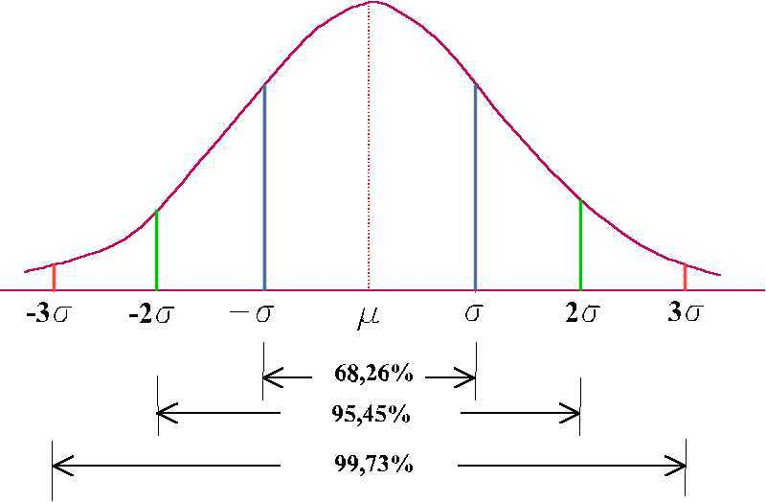

**2.11.3.2** Distribuição Poisson

Esta forma é bem parecida com a Gaussiana, uma das diferenças mais características é que a distribuição da possibilidade entre os valores abaixo e acima da média não são os mesmos.

A forma Poisson usa apenas um parâmetro, a taxa média de ocorrência do evento ao longo de um tempo observado. Em sua fórmula temos a constante de Euler como um dos elementos principais.

Figura - Exemplo de Distribuição Poisson

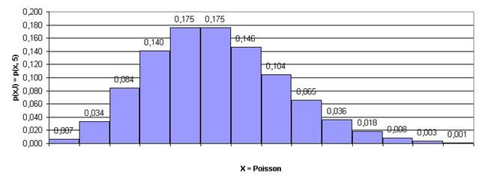

**2.11.3.3** Distribuição Pascal

Esta forma também é conhecida como Binomial Negativa e difere na forma que o resultado é disposto. Seu diagrama tem o formato de uma curva e indica quantas tentativas é preciso para que um evento ocorra x vezes.

Figura - Exemplo de Distribuição Pascal

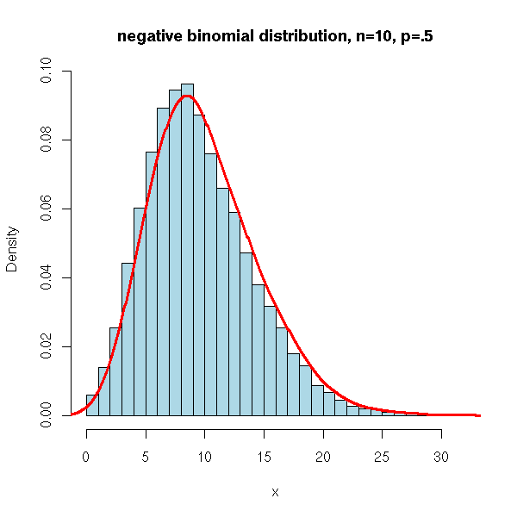

**2.12 Métodos Para Analisar Carteiras de Investimentos**

Carteira de investimentos é o nome dado a um grupo de investimentos de uma determinada pessoa física ou jurídica.

Segundo LOFTHOUSE (2001), a gestão de carteiras de investimentos é guiada por algumas ideias, como: as classes dos ativos de interesse do investidor, as estratégias de compra e venda, a forma de escolher quais ativos irão compor a carteira, etc...

Ao longo dos anos, vários modelos matemáticos foram desenvolvidos para auxiliar o investidor a gerir sua carteira. A seguir temos dois dos mais conhecidos: o CAPM, que é um acrônimo para *Capital Asset Pricing Model*, e o Black-Scholes, que leva o nome de seus criadores Fischer Black e Myron Scholes.

**2.12.1** CAPM

O CAPM é, segundo PRATES (2016), um modelo matemático utilizado para encontrar a taxa de retorno de um ativo, levando em consideração seu risco sistemático. Hoje é um dos modelos mais comuns dentre os investidores.

Um dos dados mais importantes calculados em sua fórmula é o beta. Através dele é possível medir a relação do ativo com o mercado. Quando o beta corresponde a um valor entre zero e um, significa que as variações do ativo são menores que a média do mercado, ou seja, este ativo tem menos lucro ou prejuízo do que o mercado. Com isso, é correto afirmar que este ativo é mais seguro.

Quando o beta é maior que um, significa que as variações do ativo são maiores que as do mercado, ou seja, é um ativo mais arriscado para se investir. Contudo, o lucro deste ativo, também conhecido como prêmio, é maior que o da maioria.

É possível que o beta seja menor que 0, neste caso, o ativo é adverso ao mercado. Ou seja, quando o mercado sobe, este ativo tende a cair, e vice-versa. A fórmula do beta é igual a:

Figura - Equação do Beta

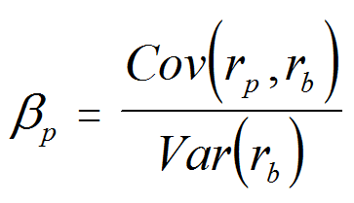

Na parte de cima da fração temos a covariância entre o retorno do ativo que está sendo medido e o retorno do mercado, no nosso caso o valor do retorno do mercado será o Ibovespa. E na parte de baixo temos a variância do retorno do Ibovespa.

A fórmula completa do CAPM é:

Re = Rj + β (Rm – Rj)

Nessa fórmula, Re é o retorno esperado do ativo, Rj é risco livre de juros, que no nosso caso é a taxa SELIC. E o Rm é o retorno esperado do mercado, ou seja, o retorno médio do Ibovespa.

Agora vamos ver um exemplo de como a fórmula funciona na prática. Vamos supor que a taxa SELIC para o tempo analisado seja 2% e o beta das ações da empresa seja igual a 0,5. No nosso exemplo, o retorno esperado pelo mercado é 20%.

Nesse caso o cálculo fica dessa forma: Re = 2% + 0,5(20% - 2%). Assim temos a soma 2% + 9%, que nos dá 11% de retorno esperado do ativo sendo estudado.

**2.12.1.1** Dados Disponíveis

Para realizar estes cálculos na prática é preciso que haja uma forma de resgatar as informações. Todas as informações necessárias são facilmente encontradas na internet.

Os dados que compões a fórmula do CAPM são a taxa livre de risco, o retorno esperado do mercado e o beta do ativo. A taxa livre de risco, no Brasil, é a taxa SELIC que é uma taxa utilizada para se manter um controle na emissão, compra e venda de títulos. A taxa SELIC está disponível no site do Banco Central, lá é possível encontrar dados desde 2000.

O retorno esperado do mercado é a média do retorno total do mercado em certo período de tempo. No caso do cálculo deste TCC, é utilizado o retorno do índice Bovespa. O retorno do índice Bovespa e de diversas ações pode ser encontrado facilmente online, mais especificamente no endereço: http://www.bmfbovespa.com.br/pt_br/servicos/market-data/historico/mercado-a-vista/series-historicas/

O beta é calculado através da covariância entre o retorno das ações e o retorno no mercado sobre a variância do retorno do mercado. Esses dados podem ser encontrados com facilidade como já explicado no parágrafo acima.

**2.12.2** Black-Scholes

O Black-Scholes é um modelo matemático utilizado para calcular o preço justo de opções. Resumidamente, o modelo utiliza como dados de entrada: o preço da opção, o preço do ativo, a taxa de juros livre de risco, o tempo e a volatilidade do ativo.

A fórmula do Black Scholes pode ser dividida em três partes:

Figura - Equação do d1

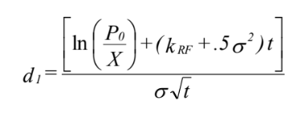

Nesta fórmula, P0 é o preço atual da ação, X é o preço determinado pelo contrato da opção para que o investidor esteja habilitado a comprar, ou vender, a ação. kRF é a taxa livre de juros, no nosso caso, o SELIC.

O desvio padrão da fórmula é o da variação de preço da ação em questão e t é o tempo. Atenção especial para o tempo, pois ele é calculado nesta fórmula em fração de ano. No caso de um mês, por exemplo, seria um sobre doze.

Figura - Equação do d2

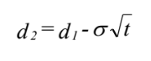

Nesta fórmula, d1 é o resultado da fórmula anterior, e tanto o desvio padrão quanto o t representam os mesmos valores explicados no parágrafo anterior.

Figura – Equação Completa do Black Scholes

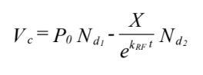

Esta fórmula apresenta algumas variáveis que já tínhamos visto anteriormente: P0 é o preço atual da ação, X é o preço no contrato da opção, kRF é o risco livre de juros e t é o tempo, em anos ou fração de ano.

Já os valores Nd1 e Nd2 são os valores na tabela de distribuição normal para os resultados de d1 e d2.

Agora vamos ver um exemplo de como a fórmula funciona na prática. Vamos supor que o preço de uma ação de uma empresa seja de R$ 10 e que o preço de exercício da opção também seja R$ 10. Vamos supor que a taxa anual livre de juros, o SELIC, seja de 10% e o vencimento da opção seja de um ano.

Para calcular o valor do kRF é preciso converter a taxa de juros para o regime de capitalização contínua. Esse cálculo é efetuado através de ln (1 + r), sendo r os 10% do SELIC, temos ln (1 + 0,10) = 0,0953.

Vamos supor que a volatilidade anual das ações dessa empresa seja de 11%, ou seja, seu desvio padrão na fórmula terá valor 0,11.

A fórmula do d1 fica então da seguinte forma:

d1 = [ln (10/10) + (0,0953 + 0,5 * (0,11) ²) * 1] / 0,11 * (1)0,5

d1 = [0 + (0,0953 + 0,5 * 0,0121) ] / 0,11

d1 = [0,0953 + 0,00605] / 0,11

d1 = 0,10135 / 0,11 = 0,92136

Agora utilizaremos d1, o desvio padrão e o tempo para calcular o valor de d2:

d2 = 0,92136 - 0,11 * (1)0,5

d2 = 0,92136 - 0,11 = 0,81136

Para calcularmos a última parte da fórmula de Black Scholes precisamos encontrar os valores de d1 e d2 na tabela normal padrão: N (d1) = 0,8212 e N (d2) = 0,7910. Então agora possuindo os valores de d1 e d2 nos resta apenas calcular o valor da opção pela última parte da fórmula.

Vc = 10*0,8212 - (10 / e0,0953*1) *0,7910

Vc = 8,212 - (10 / 1,1) *0,7910

Vc = 8,212 - 9,0909*0,7910

Vc = 8,212 - 7,1909 = 1,5511

Ou seja, se uma opção nos moldes do exemplo estiver custando menos que 1,55, então ela é uma boa escolha, mas se estiver custando mais que 1,55, provavelmente é uma má ideia comprá-la.

**2.12.2.1** Dados Disponíveis

Os dados que compões a fórmula do Black Scholes são facilmente encontradas na internet. A taxa livre de risco é a taxa SELIC e conforme explicado anteriormente está disponível no site do Banco Central.

O preço atual de diversas ações pode ser encontrado facilmente no endereço: http://www.bmfbovespa.com.br/pt_br/servicos/market-data/historico/mercado-a-vista/series-historicas/

Por último, é necessário usar alguma forma de encontrar o valor referente da tabela normal padrão de duas fórmulas. Isso pode ser feito tendo em mãos a tabela, facilmente encontrada online, ou utilizando uma função no Excel que realiza esse cálculo (dist.normal).

**3 DESENVOLVIMENTO DA METODOLOGIA DO TRABALHO**

No diagrama abaixo é possível ver um resumo da relação do Mercado com o investidor:

Figura - Diagrama do Mercado de Capitais

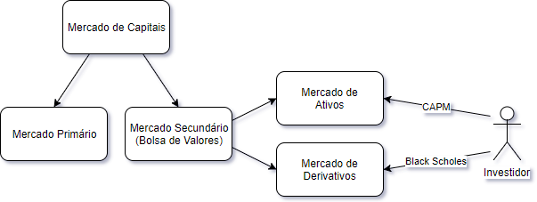

O Mercado de Capitais pode ser subdividido em Primário e Secundário. O primário, conforme já explicado no capítulo anterior, é quando uma empresa emite os títulos pela primeira vez. Já o secundário é quando a compra e venda de títulos é realizada entre investidores.

O mercado secundário, popularmente chamado de bolsa de valores, se divide em mercado de ativos e de derivativos. Os ativos são títulos como ações enquanto derivativos são títulos que derivam de ativos como opções, swaps, e etc.

O modelo matemático CAPM auxilia o investidor a tomar decisões em relação aos ativos, enquanto o Black-Scholes auxilia a tomar decisões em relação a opções.

Nesse capítulo será apresentada a metodologia de análise usada através de diversos exemplos reais disponíveis no Ibovespa.

**3.1 O Problema**

Investir é uma atitude de grande relevância para quem quer garantir a saúde de suas finanças. Nesse sentido, serão exploradas algumas das características relevantes sobre a Bovespa. A escolha da Bovespa foi feita por ser a bolsa de valores mais importantes do Brasil.

O trabalho é justificado pois são muitas informações que devem ser consideradas para que um investidor iniciante possa começar a trabalhar na bolsa com segurança.

**3.2 Análise dos Códigos Desenvolvidos**

Nesta seção estão dispostos trechos dos códigos desenvolvidos durante o trabalho, além de seus detalhes e propósitos para a maior compreensão da contribuição que este trabalho concede para o ambiente acadêmico e para o campo de estudo matemático da bolsa de valores.

Vale ressaltar que todos os códigos foram desenvolvidos em Python, sendo necessário o mínimo de compreensão da linguagem para entendimento pleno de sua funcionalidade. Além disso, é importante destacar que tais códigos não foram desenvolvidos para algum usuário fim ou para compor alguma aplicação específica, e sim como um auxílio para quem deseja utilizar os modelos matemáticos sem muita dificuldade.

**3.2.1** Entrada e Tratamento de Dados

Para realizar o tratamento dos dados foi criada uma classe chamada funções que percorre três documentos de texto e colhe os dados de determinada data. O arquivo é aberto na classe principal e enviado através de parâmetros para cada uma das funções.

**3.2.1.1** Função pega_media

Esta função é utilizada para coletar o valor de um determinado ativo. Ela recebe como parâmetros: o dia, o mês, o nome da ação e o arquivo texto baixado diretamente do site da Bovespa. O nome da ação deve conter seis dígitos, sendo geralmente o último um espaço como por exemplo: ‘ABEV3 ’, ‘PETR3 ’, etc... O sexto dígito é necessário pois algumas ações possuem um sexto dígito em seu nome como ‘KLBN11’ e ‘SANB11’.

O arquivo texto aberto pela classe sempre serão as ações de um ano específico, não sendo necessário então enviar qual o ano está sendo buscado via parâmetro.

A função possui uma variável interna x que recebe como valor a distância em caracteres de uma linha no documento de texto. Sabendo disso, para buscar um valor através das colunas, basta fazer com que o ponteiro receba o valor de x quantas vezes for necessário, como realizado no trecho de código abaixo:

Figura 9 - Trecho da função pega_media

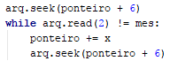

Sabendo que o documento é separado em linhas, e está ordenado, este trecho de código pula linhas até chegar na primeira linha do mês desejado. A mesma lógica segue no código para buscar o dia, e o ativo buscado.

Então a função retorna o valor do ativo na data especificada em doze dígitos. Como o documento informa o valor inteiro e decimal sem a vírgula, é preciso dividir o valor encontrado por cem.

**3.2.1.2** Função pega_indice

Esta função é utilizada para coletar o valor do índice Bovespa. Ela recebe como parâmetros: o dia, o mês, o ano e o arquivo texto que contem em cada linha: quatro dígitos para o ano, dois dígitos para o mês, dois dígitos para o dia e cinco dígitos com o valor, naquela data, do Ibovespa.

A função possui uma variável interna x, como a da função pega_media, que recebe como valor a distância em caracteres de uma linha no documento, que nesse caso é quinze. Então, para buscar um valor no documento basta mover o ponteiro n vezes x, sendo n a quantidade de linhas que é necessário pular para chegar na data desejada. A função retorna então o valor do Ibovespa.

**3.2.1.3** Função pega_selic

Esta função é utilizada para coletar o valor do SELIC diário. Ela recebe como parâmetros: o dia, o mês, o ano e o arquivo texto que contem em cada linha: dois dígitos para o dia, dois dígitos para o mês, quatro dígitos para o ano, e nove dígitos com o valor, naquela data, do SELIC.

Esta função é quase idêntica a função pega_indice, com a exceção que o valor da variável interna x, que recebe a distância em caracteres de uma linha, é dezenove.

Como o documento informa o SELIC em valor inteiro e decimal sem a vírgula, é preciso dividir o valor encontrado por dez elevado a oitava potência.

**3.2.2** Código Beta CAPM

Este código calcula o beta de um determinado período que exibe então a relação daquela ação com o mercado, sendo ela mais arriscada ou mais segura.

Ele apresenta como saída um gráfico que em sua dimensão horizontal vai dos valores -0,2 até 0,1 e sua dimensão vertical vai de -0,3 até 0,3, ou seja, pontos fora desses valores não aparecem no diagrama. Além disso, o gráfico de saída apresenta uma reta em azul que indica a tendência que o beta da ação nos apresenta. Diversos exemplos dos gráficos de saída são apresentados com detalhes na seção 3.3 e seus detalhes são descritos na seção 3.2.2.3.

**3.2.2.1** Entrada dos Dados

Para que o cálculo do beta seja efetuado, é necessário coletar os dados e para isso, esta classe possui uma estrutura de repetição que garante tal processamento. Esta estrutura de repetição pode ser dividida em três partes, da mais externa para a mais interna: repetição mensal, repetição diária e condição de data possível.

A repetição mensal começa no valor da variável mes_inicio que é definida no início da classe e termina na variável mes_final, também definida no início da classe. Nela existe uma estrutura condicional que indica quantos dias aquele mês possui, incluindo a regra do ano bissexto.

A regra do ano bissexto é um pouco diferente de como é popularmente conhecida, pois além de ser ano bissexto a cada 4 anos, não é ano bissexto a cada 100. Porém, a cada 400 anos, o ano bissexto é mantido. Por exemplo: O ano 2004 e 2000 são ambos anos bissextos, mas os anos 1900 e 2100 não.

Então o código entra na repetição diária que faz pequenas preparações nas variáveis antes de enviá-las para a função que coleta os dados. Essas preparações são necessárias pois a comparação de dados de dia e mês precisam de um texto de dois caracteres e alguns dias e meses possuem apenas um.

Por último, é preciso saber se a bolsa operou naquele dia ou não. Ou seja, saber se o dia em questão é dia útil ou feriado. O primeiro passo é checar se é um dia de semana (segunda-feira até sexta-feira) ou não. Isso é facilmente arranjado através da função *weekday*() da biblioteca *datetime*, biblioteca básica do Python.

Após isso, apenas resta listar os feriados para criar exceções. Apesar de parecer simples, é um pouco mais complicado que isso pois no Brasil temos alguns feriados móveis. Todos os nossos feriados móveis são uma quantidade de dias pré-definidos antes ou depois da Páscoa e, por isso, foi criada uma função chamada descobre_pascoa.

Foram também acrescentadas as exceções certas datas de dezembro, pois em determinados anos elas podem se tornar pontos facultativos, os dias são: vinte e quatro, trinta, e trinta e um.

**3.2.2.2** Processamento dos Dados

Nesta seção estão descritos os cálculos efetuados no código. É preciso ter em mente que neste ponto nós já possuímos três vetores de valores: Os valores da ação, os valores do Ibovespa e a taxa SELIC, todos obviamente apenas nos dias úteis desejados pelo usuário.

O primeiro passo é calcular a variação real do ativo e do Ibovespa. Para obter este valor é preciso descobrir a variação entre os dias, e após, reduzir a taxa SELIC que é aplicada sobre os dias. Sabendo disso, o código possui uma estrutura de repetição onde é efetuada a divisão do valor de cada vetor, por seu antecessor, e desse resultado é subtraída a taxa SELIC equivalente. A repetição começa no valor um e termina no último dado disponível no vetor dos valores da ação (É preciso começar em um, e não em zero, pois o cálculo é feito entre o valor do vetor da ação e o anterior).

Agora possuindo a variação real da ação e do Ibovespa é preciso calcular a covariância e a variância. Para isso, primeiro calculamos a média que é facilmente obtida pois existem funções prontas para descobrir a soma e a quantidade total de dados de um vetor. Então entramos em uma nova estrutura de repetição onde duas variáveis recebem a soma de valores:

A variável soma_covar recebe a soma dos produtos entre cada valor do ativo menos a média do ativo e cada valor do Ibovespa menos a média do Ibovespa. Já a variável soma_var recebe a soma do quadrado de cada valor do Ibovespa menos a média do Ibovespa. O cálculo descrito acima é melhor compreendido quando observamos seu trecho de código:

Figura 10 - Trecho do código Beta CAPM

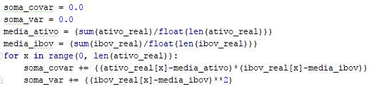

Agora temos todos os dados para calcular a covariância e a variância. O cálculo da covariância é a variável soma_covar dividida pela quantidade de valores no vetor da variação real menos um. E o cálculo da variância é a variável soma_var dividida também pela quantidade de valores no vetor da variação real menos um. Vale lembrar que é indiferente se o vetor na divisão é o do ativo ou do Ibovespa já que ambos possuem a mesma quantidade de dados.

Por fim, o beta é calculado através da divisão entre a covariância e a variância.

**3.2.2.3** Saída dos Dados

Para que a saída de dados possua elementos gráficos, foi importado uma biblioteca que possui essa especialidade, a matplotlib. O diagrama de saída do código possui um ponto para cada valor nos vetores de variação real. Em cada ponto, o valor da dimensão horizontal é a variação do Ibovespa e o valor da dimensão vertical é a variação do ativo. A inclinação da reta é calculada da seguinte forma: o y, dimensão vertical, é o produto entre x e o beta.

**3.2.3** Código CAPM

Este código calcula o CAPM de um ativo e exibe sua evolução durante determinado período. No nosso caso, o período é de um ano, mas o código pode ser adaptado para períodos maiores.

Este código é uma evolução do código apresentado anteriormente e devido a isso a etapa de entrada de dados é praticamente idêntica. A forma como os dados são processados e apresentados está explicada nas próximas seções.

**3.2.3.1** Processamento dos Dados

Nesta seção está descrito todo o processamento do código, ou seja, o trecho após a atribuição de dados e antes da saída de resultados. É preciso ter em mente que neste ponto, como no código anterior, nós já possuímos três vetores de valores: os valores da ação, os valores do Ibovespa e a taxa SELIC.

Este código realiza os cálculos do Beta, e após do CAPM, para cada um dos meses desejados pelo usuário individualmente, para isso o código possui vetores de apoio onde no código anterior eram utilizadas apenas simples variáveis.

Para calcular a média mensal da variação do ativo, do Ibovespa, e a média da taxa SELIC, são utilizados quatro vetores: ativo_medio, ibov_medio, selic_medio e Cont. Este último é utilizado para contabilizar quantos dias úteis cada mês possui, dado essencial para o cálculo das médias.

Após a obtenção dos betas, um para cada mês desejado, o vetor Resp recebe a resposta do CAPM para cada mês através do seguinte cálculo:

Selic médio do mês + Beta do mês * (Ibovespa médio - Selic médio)

**3.2.3.2** Saída dos Dados

Para que a saída de dados possua elementos gráficos, foi importado, como o código anterior, a biblioteca matplotlib. O diagrama de saída do código possui um ponto para cada mês desejado pelo usuário. Em cada ponto, o valor da dimensão horizontal é um dos meses e o valor da dimensão vertical é o valor da fórmula CAPM naquele mês.

Para calcular a inclinação da reta, um vetor B recebe a diferença entre cada par de Resp, e então a média de B determina a inclinação da reta. Para determinar a posição correta da reta no plano é efetuado o cálculo do valor médio do vetor Resp, e a reta é movida até ela esteja passando pelo ponto onde a dimensão vertical é a média do vetor Resp e a dimensão horizontal é a posição média dos meses (no caso de um ano, a posição média dos meses seria 6,5).

**3.2.4** Código Black-Scholes

Este código precifica uma opção. Em outras palavras, dado todos os dados da opção o algoritmo entrega como saída o preço mais justo da opção, sendo então lucrativo comprar caso a opção esteja mais barata que o indicado, e sendo desvantagem caso a opção esteja mais cara.

**3.2.4.1** Entrada dos Dados

A entrada de dados é feita pelo usuário através de um documento de texto de configuração, nomeado de BS_config.

É necessário que cada linha do documento tenha uma informação conforme os seguintes parâmetros: Na primeira linha deve conter um caractere que deve ser a letra c ou v. A letra c deve ser escrita caso a opção seja de compra e v caso a opção seja de venda. Na segunda linha deve conter o preço atual da ação em 4 dígitos numéricos sem a vírgula. Por exemplo, caso o valor seja R$ 35,50, então a segunda linha deve conter apenas ‘3550’. Na terceira linha deve conter o preço determinado no contrato da opção, no formato padrão da segunda linha, quatro dígitos sem a vírgula.

A quarta linha deve conter a porcentagem do SELIC ao ano em dois dígitos numéricos, ou seja, caso o SELIC seja 10%, na linha deve conter apenas ‘10’ e caso seja 8%, deve conter ‘08’. Na quinta linha é informado a porcentagem da volatilidade da ação em dois dígitos conforme na linha anterior, ou seja, em dois dígitos.

A sexta linha deve conter a validade da ação em meses e esse valor deve estar representado em três dígitos numéricos. Por exemplo, caso a validade seja de um ano, a sexta linha deve conter ‘012’. Dessa forma, contratos com validade inferior a um mês não são compreendidos pelo algoritmo.

**3.2.4.2** Processamento dos Dados

O processamento deste código é bem simples pois a fórmula de Black-Scholes não possui um estudo em função do tempo, portanto apenas foi necessário escrever a fórmula na notação do código.

A maior dificuldade durante o desenvolvimento do código foi encontrar um algoritmo que calculasse um valor qualquer da tabela de distribuição normal. Foi considerado improdutivo e inviável registrar um vetor com todas as equivalências da tabela já que a quantidade de dados seria muito grande e fugiria do propósito do trabalho.

Tendo ciência de que a função TDN retorna um valor aproximado da tabela de distribuição normal equivalente a um dado enviado por parâmetro, o trecho do código Black-Scholes na figura 11 pode ser facilmente compreendido:

Figura 11 - Trecho do código Black-Scholes

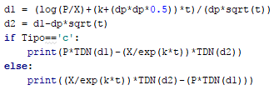

Neste código: P é o preço atual da ação, X é o preço determinado no contrato da opção, k é a taxa do SELIC já convertida para o regime de capitalização contínua como a fórmula exige, dp é a volatilidade do ativo, e t é a validade da ação ao ano.

A variável Tipo recebe o primeiro caractere do documento de texto, que é crucial para a definição de qual das duas fórmulas será usada, a de compra ou de venda.

**3.3 Análise de Dados**

A metodologia que é aplicada aqui faz análise dos índices de variação das principais ações que compõem o índice Bovespa em um período de seis meses. Foi explicado na seção 2.5.3 o modo como as ações do Ibovespa são escolhidas.

As análises são feitas com base nos resultados do processamento de tais ações no modelo CAPM. A seguir, serão apresentados diversos exemplos para auxiliar na interpretação dos resultados produzidos pelos modelos aqui estudados.

**3.3.1** Análise pelo Beta do CAPM

No capítulo quatro temos os resultados dos processamentos e as respectivas conclusões que eles trazem. Os diagramas provenientes do código que calcula o Beta no modelo CAPM apresentam gráficos como o da figura 12:

Figura 12 - Exemplo de Análise Beta com ação ABEV3

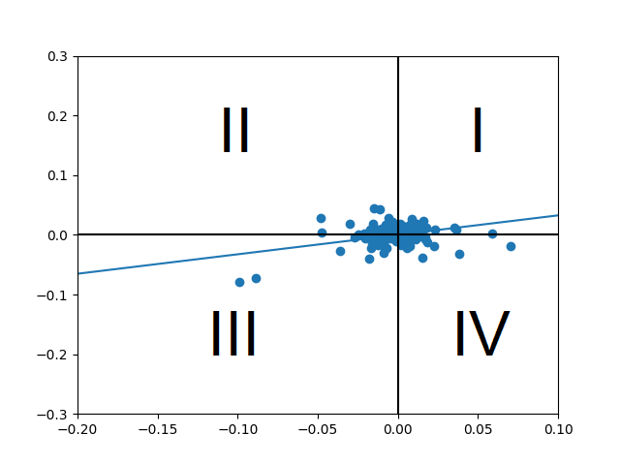

Neste gráfico temos a relação de lucro e prejuízo entre a AMBEV e o Ibovespa no período de jan./2017 a jun./2017. A dimensão horizontal representa o Ibovespa e a dimensão vertical representa o índice da AMBEV. O ângulo da reta é calculado através do beta do CAPM, ou seja, a covariância entre os dois índices indica a tendência da ação em relação ao Ibovespa. Por exemplo, nos quadrantes I e III, pode-se ver uma correlação positiva entre as ações, isto é, se uma cresce, a outra também cresce, do mesmo modo que, se uma cai, a outra também cai. Nos quadrantes II e IV, vê-se uma correlação negativa. No gráfico em questão, é predominante a correlação positiva.

Neste caso em específico, vê-se que o comportamento da ação ABEV3 é segura, pois seu lucro e prejuízo não é tão grande quanto o Ibovespa. Agora vamos ver um exemplo, no mesmo período, de uma ação mais arriscada:

Figura 13 - Exemplo de Análise Beta com ação ELET3

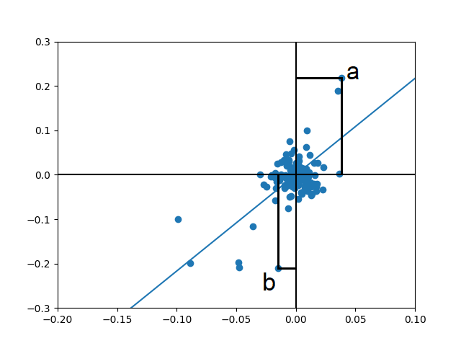

Na figura 13 temos a relação de lucro e prejuízo entre a Eletrobrás e o Ibovespa no período de jan./2017 a jun./2017. É possível notar que a covariância entre os dois índices indica uma correlação positiva entre as ações. Porém, diferente da anterior, os pontos possuem valores mais distantes na dimensão vertical do que na dimensão horizontal, como é possível notar nos pontos a e b. Isso significa que essa é uma ação mais arriscada já que seu lucro e prejuízo é geralmente maior do que o Ibovespa.

É observado ainda um terceiro tipo de gráfico, como o apresentado na figura 14:

Figura 14 - Exemplo de Análise Beta com Ação FIBR3

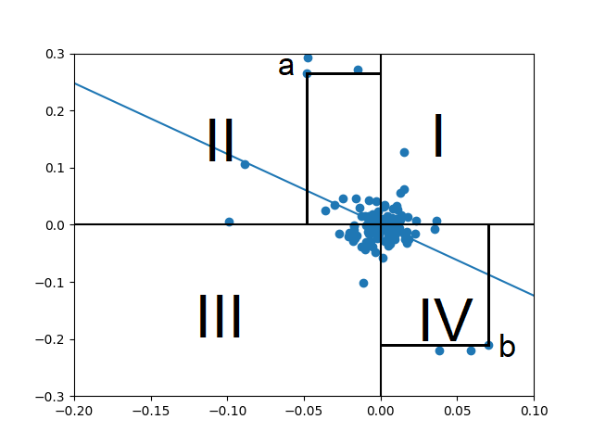

Este é o gráfico da relação de lucro e prejuízo entre as ações da Friboi e o Ibovespa no período de jan./2017 a jun./2017. Como o ângulo da reta é calculado através da covariância, é possível observar uma forte correlação negativa entre os índices. Apesar de possuírem diversos valores nos quadrantes I e III, existem diversos pontos dispersos nos quadrantes II e IV, como o a e o b, que ocasionam o quadro de predominância negativa.

É possível concluir então, que a relação das ações da Friboi com o Ibovespa no período foi predominantemente contra intuitiva, ou seja, quando um dos dois cresce, o outro cai e vice-versa. Este tipo de ocorrência é mais comum quando algum acontecimento externo influencia fortemente determinada empresa, neste caso, os escândalos envolvendo a qualidade de seus produtos e o envolvimento em casos de corrupção do governo.

**3.3.2** Análise do CAPM

Além das figuras da seção anterior, o capítulo 4 também apresenta diagramas do código do modelo CAPM de algum ano desejado. Tais diagramas nos permitem uma análise da ação ao longo do tempo, como mostrado no exemplo da figura 15:

Figura 15 - Exemplo de Análise CAPM da Ambev em 2016

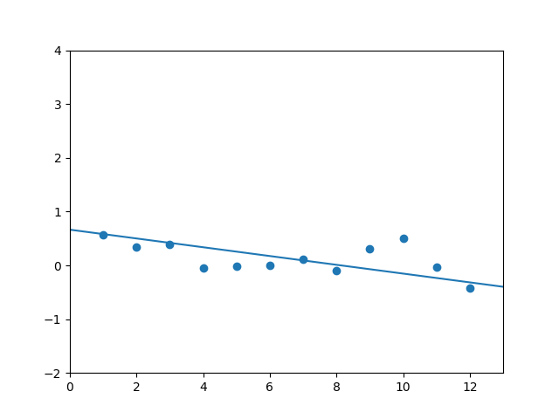

Na dimensão horizontal da figura 15 temos o valor de cada mês do ano específico. Esse valor pode ser facilmente alterado no código. Os valores na dimensão vertical são as respostas do modelo CAPM para aquele mês específico. O ângulo da reta é calculado utilizando a média da diferença entre os valores, e a posição da reta é escolhida pelo ponto médio entre os valores horizontais e verticais.

Portanto, podemos dizer que segundo o CAPM mensal da Ambev a precificação do ativo durante 2016 esteve em queda. Sendo janeiro e outubro seus melhores meses e agosto e setembro seus piores meses.

Agora, vamos ver a precificação da Eletrobras em 2017:

Figura 16 - Exemplo de Análise CAPM da Eletrobras em 2017

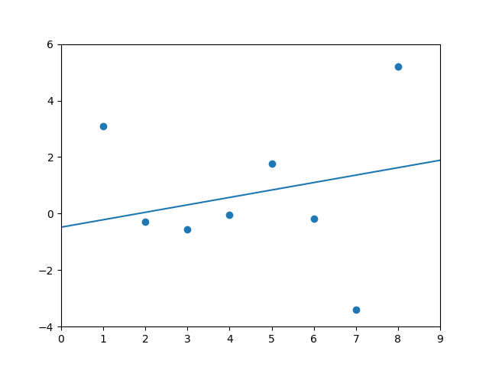

Podemos ver que a precificação da Eletrobras no período de jan./2017 a ago./2017 foi bem diferente do que a da Ambev em 2016. Analisando o gráfico está evidente que a reta está ascendendo, mas apesar de janeiro e agosto terem sido meses bons, julho teve uma grande queda.

No primeiro exemplo deste modelo, os valores encontrados seguem certo padrão. Porém, neste último exemplo temos meses com valores muito distantes uns dos outros. Quando esse tipo de acontecimento ocorre, seja positiva ou negativamente, a reta tende a ser menos confiável.

**4 ESTUDO DE CASO DA PETROBRAS**

A Petrobras é uma empresa estatal do governo. Seu nome significa Petróleo Brasileiro S.A. e é uma das maiores empresas do Brasil. Desde 2014 a empresa teve diversos escândalos noticiados, a maioria relacionado com a prisão de ex-diretores e inclusive envolvendo grandes nomes do governo.

Neste capítulo é apresentado um estudo de caso da Petrobras, ou seja, este capítulo do trabalho possui diversos diagramas que demonstram a evolução das ações da Petrobras, segundo o modelo CAPM, na bolsa de valores durante um dos períodos mais turbulentos de sua história.

A análise foi dividida em anos, a partir de 2014 e foram utilizados os códigos apresentados no capítulo anterior, além das notícias mais populares veiculadas pela imprensa durante o período para visualizar os efeitos que as mesmas causaram em sua participação no mercado.

**4.1 Estudo da Petrobras em 2014**

Podemos ver na figura 17 o diagrama da precificação pelo modelo CAPM das ações da Petrobras ao longo do ano de 2014:

Figura 17 - Análise da Petrobras em 2014

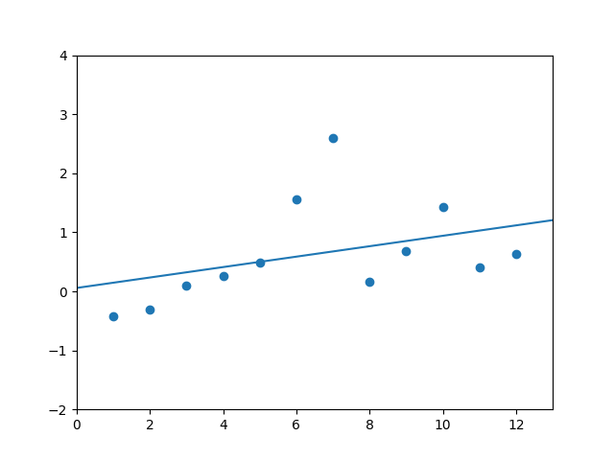

Observando a reta é correto afirmar que em 2014 a Petrobras ainda tem suas ações predominantemente em ascensão. Inclusive, entre maio e julho é observado um salto no valor das ações pelo modelo CAPM. O diagrama não significa propriamente que as ações subiram ou desceram, mas sim a previsão de precificação que o CAPM indica avaliando como dado apenas aquele mês específico.

Dentre as notícias entre maio e junho uma chama a atenção positivamente para o lucro da empresa. A notícia foi publicada no G1 e sua fonte é da Reuters, a data é cinco de maio e a manchete diz: “8 mil aderem a demissão voluntária e Petrobras prevê economizar R$ 13 bi”. No corpo da notícia é explicado que 12,4% do efetivo da Petrobras aderiu ao plano de demissão voluntária, o que na época se estimou em um lucro de treze bilhões de reais entre 2014 e 2018.

Figura 18 - Análise da Petrobras de maio a junho de 2014

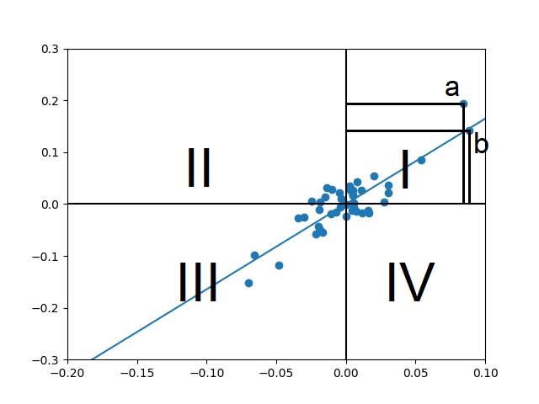

Como podemos ver no diagrama, apesar dos pontos negativos no quadrante III, podemos ver pontos dispersos onde a empresa subiu. O ponto a ressaltado no diagrama ocorreu no dia vinte e oito de junho e o ponto b no último dia de maio. Portanto, podemos afirmar que a notícia anterior realmente impactou a empresa positivamente tanto em seu lucro quanto em seu papel na bolsa.

Porém, como foi visto na figura 17, esse crescimento repentino foi interrompido em agosto. Vamos avaliar então as notícias entre julho e agosto para presumir o que interrompeu tal alavancagem. Dia quatro de agosto o G1 publicou uma notícia com o seguinte título: “CPI da Petrobras vai investigar denúncia de vazamento de perguntas”. A notícia esclarece que segundo a revista Veja pessoas investigadas pela CPI da Petrobras receberam as perguntas com antecedência, inclusive a atual presidente da empresa na época, a Graça Foster.

Inclusive outra notícia alguns dias depois, no dia nove de agosto, publicada pelo Estadão, informou que Graça foi alvo de inquérito por omitir informações relacionadas à uma compra de refinaria. Não caberá aqui a discussão da culpabilidade em qualquer caso, sendo está análise completamente imparcial.

**4.2 Estudo da Petrobras em 2015**

No início do ano de 2015, no dia quatro de fevereiro, Graça Foster renunciou ao cargo de presidente da empresa e Aldemar Bendine foi nomeado para ser seu substituto. Segundo o G1, as ações que estavam começando a despencar no final de janeiro voltaram a subir no dia anterior devido a rumores que a presidência da Petrobras trocaria.

Vemos a seguir na figura 19 o diagrama da precificação pelo modelo CAPM das ações da Petrobras ao longo do ano de 2015:

Figura 19 - Análise da Petrobras em 2015

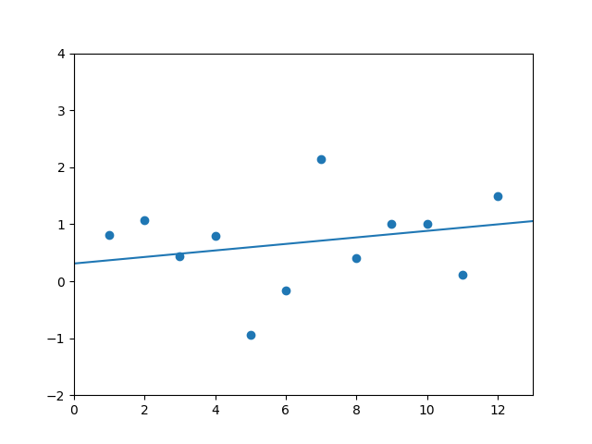

Comparando o diagrama de 2015 com o de 2014 é possível ver uma leve mudança na reta. A inclinação da reta agora é menor, o que indica que o crescimento em 2015 foi inferior ao de 2014, mas ainda assim a reta está crescente. É possível ver uma grande queda no mês de maio, como nunca antes vista. Agora vamos analisar com cautela as notícias entre abril e maio.

No dia vinte e dois de abril temos uma manchete do G1 que diz: “Petrobras tem 1º prejuízo desde 1991; perda com corrupção é de R$ 6,2 bi”. Inclusive, o então presidente da Petrobras, Aldemir Bendine, fez o seguinte comunicado a respeito: “Sim, a gente está com sentimento de vergonha por tudo isso que a gente vivenciou, por esses malfeitos que ocorreram. Não temos clarividência muito clara se foi de fora para dentro ou de dentro da fora. Sim, faço pedido de desculpa em nome dos empregados da Petrobras, porque hoje sou um deles”

Figura 20 - Análise da Petrobras de abril a maio de 2015

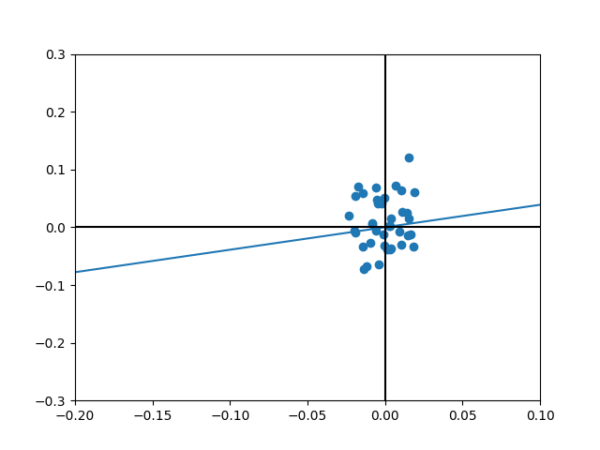

No diagrama está claro não houveram grandes quedas ou subidas no período. Os valores são menores tanto no lucro quanto na despesa em relação a outros meses, a provável razão para isso foi que as investigações da Petrobras afastaram parte de seus investidores.

Na figura 21 é possível observar que apesar da queda de maio, durante 2015 as ações tiveram uma grande subida de maio até junho, e após este ponto o retorno volta a ter valores parecidos com os que possuía no início do ano.

Figura 21 - Análise da Petrobras de junho a julho de 2015

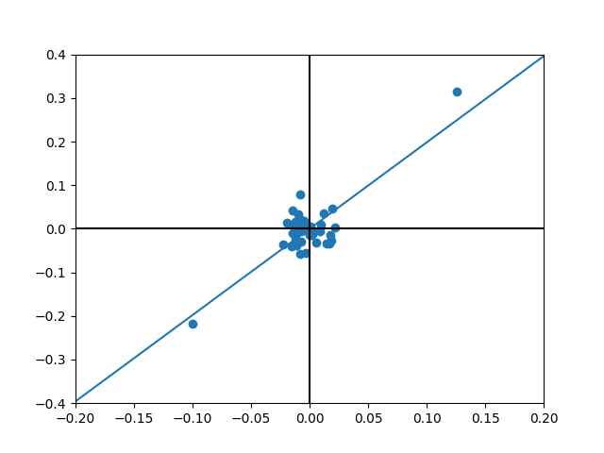

O gráfico da figura teve que sofrer uma pequena alteração em seus limites horizontais e verticais, pois por outro lado o ponto superior não apareceria no gráfico. Esta figura é parecida com a figura 20, com exceção de dois pontos distantes, um de queda e um de subida. A distância vertical do ponto mais alto em relação ao ponto 0 é maior do que a distância do ponto mais baixo, portanto, houve uma oscilação durante o período que favoreceu a Petrobras. Os dois pontos estão localizados nos dias 9 e 10 de julho e não há uma explicação clara para eles.

**4.3 Estudo da Petrobras em 2016**

Para finalizar, veremos a Petrobras durante 2016, segundo o modelo de precificação CAPM, na figura 22:

Figura 22 - Análise da Petrobras em 2016

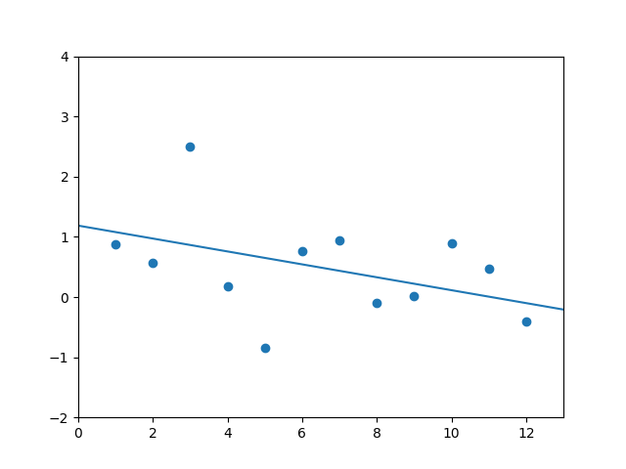

Vemos neste diagrama que a situação de 2016 é bem diferente dos dois anos anteriores. Temos um momento de alta em março e uma grande queda em maio. Além disso, a reta nos mostra que agora temos uma situação decrescente nas ações da Petrobras. Vamos então analisar o gráfico de fevereiro a março e as notícias do período.

Figura 23 - Análise da Petrobras de fevereiro a março de 2016

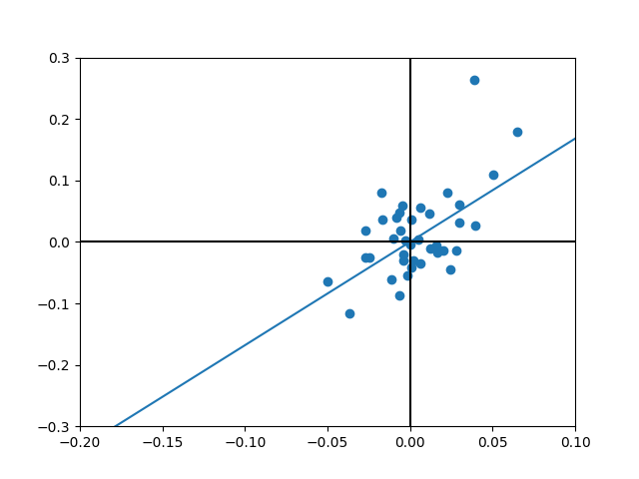

No dia vinte e cinco de fevereiro o G1 divulgou uma notícia com a seguinte manchete: “Senado tira exclusividade da Petrobras na exploração do pré-sal”. O que pode ter sido uma das razões para os pontos mais altos no diagrama, que estão localizados nos dias três, quatro e dezessete de março.

Vamos agora analisar o gráfico da figura 24 que se refere ao período em que a precificação do CAPM apontou uma queda:

Figura 24 - Análise da Petrobras de abril a maio de 2016

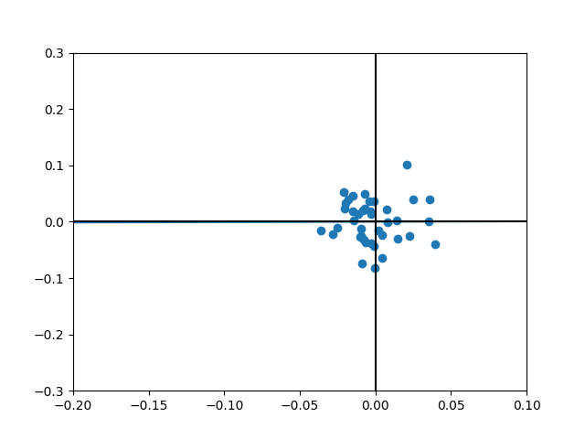

Apesar deste gráfico demonstrar um equilíbrio entre os pontos positivos e negativos do ativo, algo interessante foi notado. Em um período de dezenove dias, de doze até trinta de maio, houveram apenas duas subidas. Isso pode ser visto mais claramente quando nós alteramos os parâmetros do gráfico de dois meses para apenas os últimos 20 dias de maio para facilitar a visualização:

Figura 25 - Análise da Petrobras do fim de maio de 2016

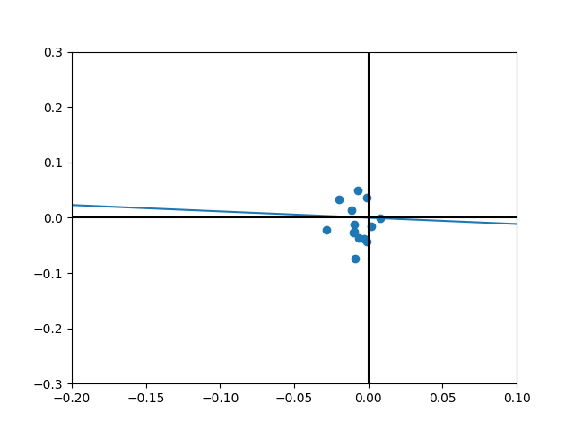

A repentina queda durante esse período pode ser justificada pela especulação de que o até então presidente da empresa, Aldemar Bendine, renunciaria ao cargo. O que de fato aconteceu no dia trinta de maio de 2016, tomando posse então como presidente, Pedro Parente.

**4.4 Conclusão do Estudo da Petrobras**

As notícias apresentadas neste capítulo, e tantas outras nos últimos anos, independente se verdadeiras ou não, contribuíram para um retrocesso na ascensão e até uma queda histórica no patrimônio da maior empresa do Brasil. Inclusive, no fim de julho de 2017 foi decretado pelo juiz Sérgio Moro a prisão de Aldemir, o presidente da empresa durante a maior parte deste estudo, por corrupção passiva.

Não é possível prever com precisão o rumo de uma empresa ou de seus ativos se baseando apenas em modelos matemáticos. Mas a sua utilização ajuda a minimizar riscos e concede ferramentas que acrescentam dados importantes a serem considerados no momento de se tomar a decisão de investir ou não.

**5 CONSIDERAÇÕES FINAIS**

Os modelos matemáticos utilizados para o desenvolvimento dos códigos desse trabalho são comumente utilizados por investidores, devido à simplicidade da informação que produzem, mas não são os únicos. Além disso, um investidor mais experiente sabe analisar as notícias e observar padrões específicos no mercado que nenhum modelo matemático pode ainda substituir. Foi observado, inclusive, durante o início do desenvolvimento deste trabalho, um aumento repentino no preço das ações da Eletrobrás após o anuncio de sua privatização, conforme apresentado no capítulo 3.

A bolsa de valores é algo que desperta bastante interesse, e esse estudo é relevante tanto para a área da computação como para a área da matemática. E além de sua importância acadêmica e alguns pontos iniciais para o desenvolvimento de uma ferramenta para o público geral, uma importância histórica, pois aparece em um momento marcante no mercado de valores e no governo do país.

**5.1 Trabalhos Futuros**

Como este trabalho tem objetivo puramente acadêmico, uma sugestão para trabalhos futuros é desenvolver um software para usuários comuns utilizando os conceitos desenvolvidos e apresentados. Outra sugestão seria a realização de outro estudo de caso sobre algum outro momento histórico de alguma empresa, como a Friboi ou a Eletrobras.

Além disso, com o processamento de dados apresentado, é possível desenvolver outro modelo de diagrama, onde o entendimento do tipo da ação em relação ao mercado seja mais evidente.

**REFERÊNCIAS BIBLIOGRÁFICAS**

B3. **Por Dentro da B3:** guia prático de uma das maiores bolsas de valores e derivativos do mundo. São Paulo, 2017.

BONA, André. **Como Investir a Curto, Médio ou Longo Prazo**. 2016. Disponível em: <https://andrebona.com.br/aprenda-como-investir-a-curto-medio-ou-longo-prazo/>.

BRASIL, Haroldo. **Avaliação Moderna de Investimentos**. Rio de Janeiro, 2002.

BRASIL. Ministério da Fazenda do Brasil. Comissão de Valores Mobiliários. **Entendendo o Mercado de Valores Mobiliários**. Rio de Janeiro. Disponível em: <http://www.portaldoinvestidor.gov.br/menu/Menu_Investidor/derivativos/Derivativos_introducao.html>.

CONGO, Mariana. **Entenda o Verdadeiro Risco de Investir em Ações**. São Paulo, 2017. Disponível em: <https://blog.magnetis.com.br/risco-investir-acoes/>.

DUDLEY, William C, et al (Coord.). **Principle for Financial Markets Infrastructure**. 2012. Disponível em: <http://www.bis.org/cpmi/publ/d101a.pdf>.

FLORIDIA, Giovanni. **Investidor vs. Trader**. 2013. Disponível em: <http://www.comecarnabolsa.com.br/como/investidor-vs-trader/>

FORTUNA, Eduardo. **Mercado Financeiro:** produtos e serviços. 17 ed. Rio de Janeiro, 2010.

GOMES, Daniella. **Entenda Tudo Sobre o Mercado de Capitais - Guia Completo**. São Paulo, 2017. Disponível em: <http://blog.rico.com.vc/mercado-de-capitais-guia-completo>.

LOFTHOUSE, Stephen. **Investment Management**. 2 ed. 2001.

PINHEIRO, Juliano Lima. **Mercado de Capitais**: Fundamentos e Técnicas. 5 ed. São Paulo, 2009.

PRATES, Wlademir. **O Que é CAPM (Capital Asset Pricing Model)**. 2016. Disponível em: <http://www.wrprates.com/o-que-e-capm-capital-asset-pricing-model/>

SOLA, Guilherme, et al. **Manual de Aplicação do Modelo Black Scholes Para a Precificação de Opções**. São Paulo, 2014.

SOUZA, Leandro Alves. **Sistema de Pagamentos Brasileiro:** nova estrutura e seus impactos econômicos. Brasil, 2001.

WILTGEN, Julia. **Você Sabe o Seu Perfil de Investidor? Conheça os 3 Tipos**. 2016. Disponível em: <https://genialinvestimentos.com.br/artigo/voce-sabe-o-seu-perfil-de-investidor-conheca-os>.